实 验 报 告
专业： 物联网工程 班级： 2017级 学号： 201724114151 姓名： 朱武胜
课程名称：数据库系统原理 2018 -2019学年度第2学期
课程类别：专业必修 实验时间：2019 年 4 月 20 日
实验名称：实验四 数据视图
实验目的：
（1）掌握应用视图有选择性的查看所需数据的方法
（2）加深对数据视图的作用的理解
（3）掌握更新视图实现方法及理解视图更新操作的有关规定
（4）掌握删除视图的实现方法
（5）掌握通过对视图更改数据表中数据的方法
（6）掌握创建视图的实现方法
实验软硬件要求：
为了使该实验顺利进行。需有一台计算机，计算机需安装 Windows操作系统还安装了Microsoft SQL Sever 2008开发版。实验开始之言，必须讲创建好的 ShiYan 数据库附加到当前 SQL; 数据库服务器中。
实验内容、实验过程、所遇问题及其解决方法
USE [ShiYan]

--1、分别用“企业管理器”和Transact-SQL 语言为S 表的SNO 和SNAME 属性建立名为S_View 的视图
CREATE VIEW S_View
AS
SELECT SNO,SNAME FROM S
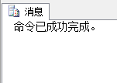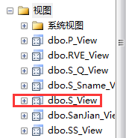

--2、为三建工程项目建立一个名为SanJian_View 的供应情况视图，该视图包括供应商代码（SNO），零件代码（PNO），
--供应数量（QTY）
CREATE VIEW SanJian_View
AS
SELECT SNO,PNO,QTY
FROM J,SPJ
WHERE SPJ.JNO=J.JNO AND J.JNAME='三建'
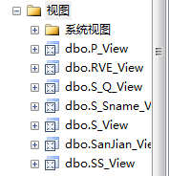

--3、在SanJian_View中找出三建工程项目使用的各种零件代码及其数量
SELECT PNO,SUM(QTY) AS 'QTY'
FROM SanJian_View
GROUP BY PNO
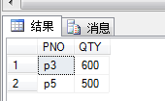
--4、在SanJian_View 中找出供应商S1 的供应情况
SELECT * FROM SanJian_View WHERE SNO='S1'
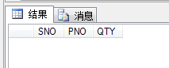

--5、建立颜色为红色且重量大于10 的零件视图P_View
CREATE VIEW P_View
AS
SELECT * FROM P
WHERE P.COLOR='红' AND P.WEIGHT>10

--6、将供应商号以及它为所有工程所供应零件的总数定义为一个视图S_Q_View
CREATE VIEW S_Q_View
AS
SELECT SNO,SUM(QTY) AS 'QTY' FROM SPJ
GROUP BY SNO

--7、在SPJ 表上按属性SNO 分组，求出每组在属性QTY 属性上的最大值、最小值和平均值，且将它们
--置于视图RVE_View 中，然后查询视图RVE_VIEW 中供应商号为S4 的记录
CREATE VIEW RVE_View
AS
SELECT SNO,MAX(QTY)AS '最大值',MIN(QTY) AS '最小值',AVG(QTY) AS '平均值' FROM SPJ
GROUP BY SNO
GO
SELECT * FROM RVE_View WHERE SNO='S4'
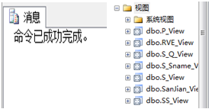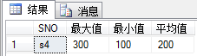
--8、将S_View视图中供应商为S5 的供应商名为修改为“为国”，并查询S 表的修改结果
UPDATE S_View
SET SNAME = '为国'
WHERE SNO='S5'
GO
SELECT * FROM S_View
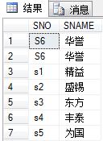

--9、在S_View 视图中插入一个新的记录，供应商号为S6，供应商名为“华誉”，并查询S表的修改结果
INSERT INTO S_View(SNO,SNAME)
VALUES('S6','华誉')
SELECT * FROM S_View

--10、删除Sanjian_View 视图中供应商号为S1的相应记录
此处无法删除

--11、为视图S_View 建立供应商名SNAME的视图S_Sname_View
CREATE VIEW S_Sname_View
AS SELECT SNAME FROM S_View

--12、将视图S_View 改名为SS_View
exec sp_rename 'S_View','SS_View'

认识到了视图和基本表的区别，当删除一个属性，该属性关联到的不止一个基本表，那么在视图当中是删除不了的。比如说这里的第 10 题，是删除不了的。视图中看到的数据在数据库中并不存储，基本表中的数据存储在数据库中，数据库中只存储视图的定义，当用户请求从视图中查询数据时，数据将从相应的基本表中检索出来
实验总结及心得体会：
通过本次实验，对视图有了进一步的理解，对视图和基本表之间的区别也有了更深一步了理解，并且也理解到了使用视图可以简化数据操作，除此之外还掌握了视图的更新和删除操作等。
评定成绩： 批阅教师： 2019年 月 日

